H:150 CM DALGALI KAYDIRAK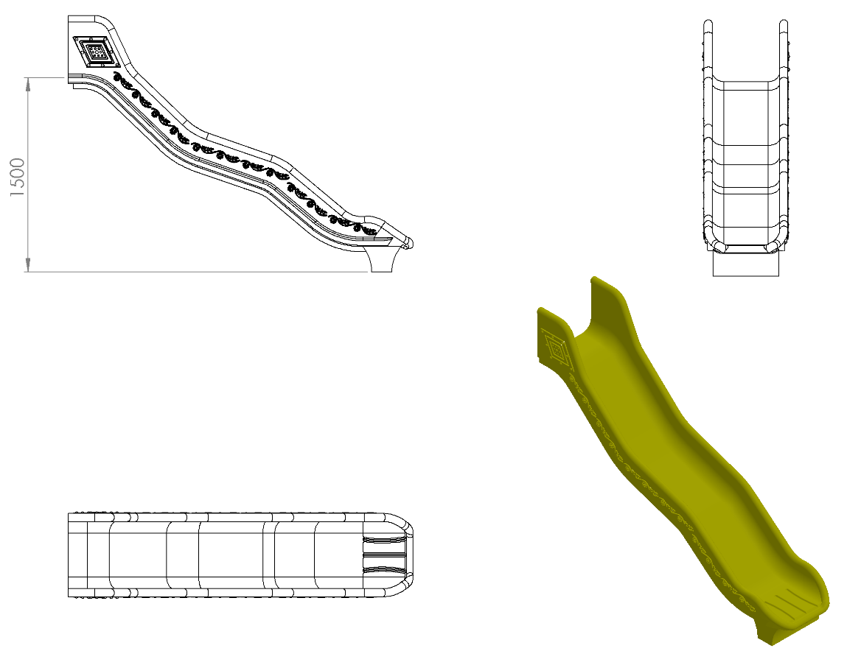
- En az 1500 mm yüksekliğindeki platformlardan maksimum 40º eğimli inecek şekilde tasarlanacaktır.
- Kaydırağın kayma bölümünün genişliği minimum 450 mm olacak şekilde polietilen malzemeden imal edilecektir.
- Kaydıraklar çift cidarlı ve tek parçadan imal edilecek olup yanlarında desenler olacaktır.
- Üstte çocukların kaydırağa güvenli girişini sağlayacak bariyer ve başlama bölümünde min. 350 mm uzunluğunda düzlemi bulunacaktır.
- Kaydırak başlama bölümünde bulunan giriş duvar yüksekliği çocukların kaydırağa güvenli girişini sağlamak (ayakta kaymayı, denge sağlamayı ve başlangıç kısmından düşmeyi engellemek) amacı ile minimum kırk santimetre olarak imal edilecektir.
- Yan duvarları minimum 150 mm yüksekliğinde olacaktır.
- Dalgalı kaydırak minimum 32 kg ağırlığında olmalıdır.
- Kaydırak yatay düzleminde yağmur suyu tasfiye kanalları mevcut olup üzerinde su barındırmayacaktır.
- Kaydırağın toprak zemine montajında, ‘L’ şeklinde bükülmüş Ø27 x 2,5 mm SDM borunun ucuna cıvatalar kaynak yöntemiyle birleştirilerek ankraj sistemi oluşturularak betonlanacak ve kaydırağın tabanında bulunan sabit somunlara monte edilecektir.
- Kaydırağın beton zemine montajında yere sabitlenmiş çelik dübeller, kaydırağın tabanında bulunan kanal ve sabitlenmiş somunlara 30 x 10 mm lama yardımıyla monte edilecektir.

